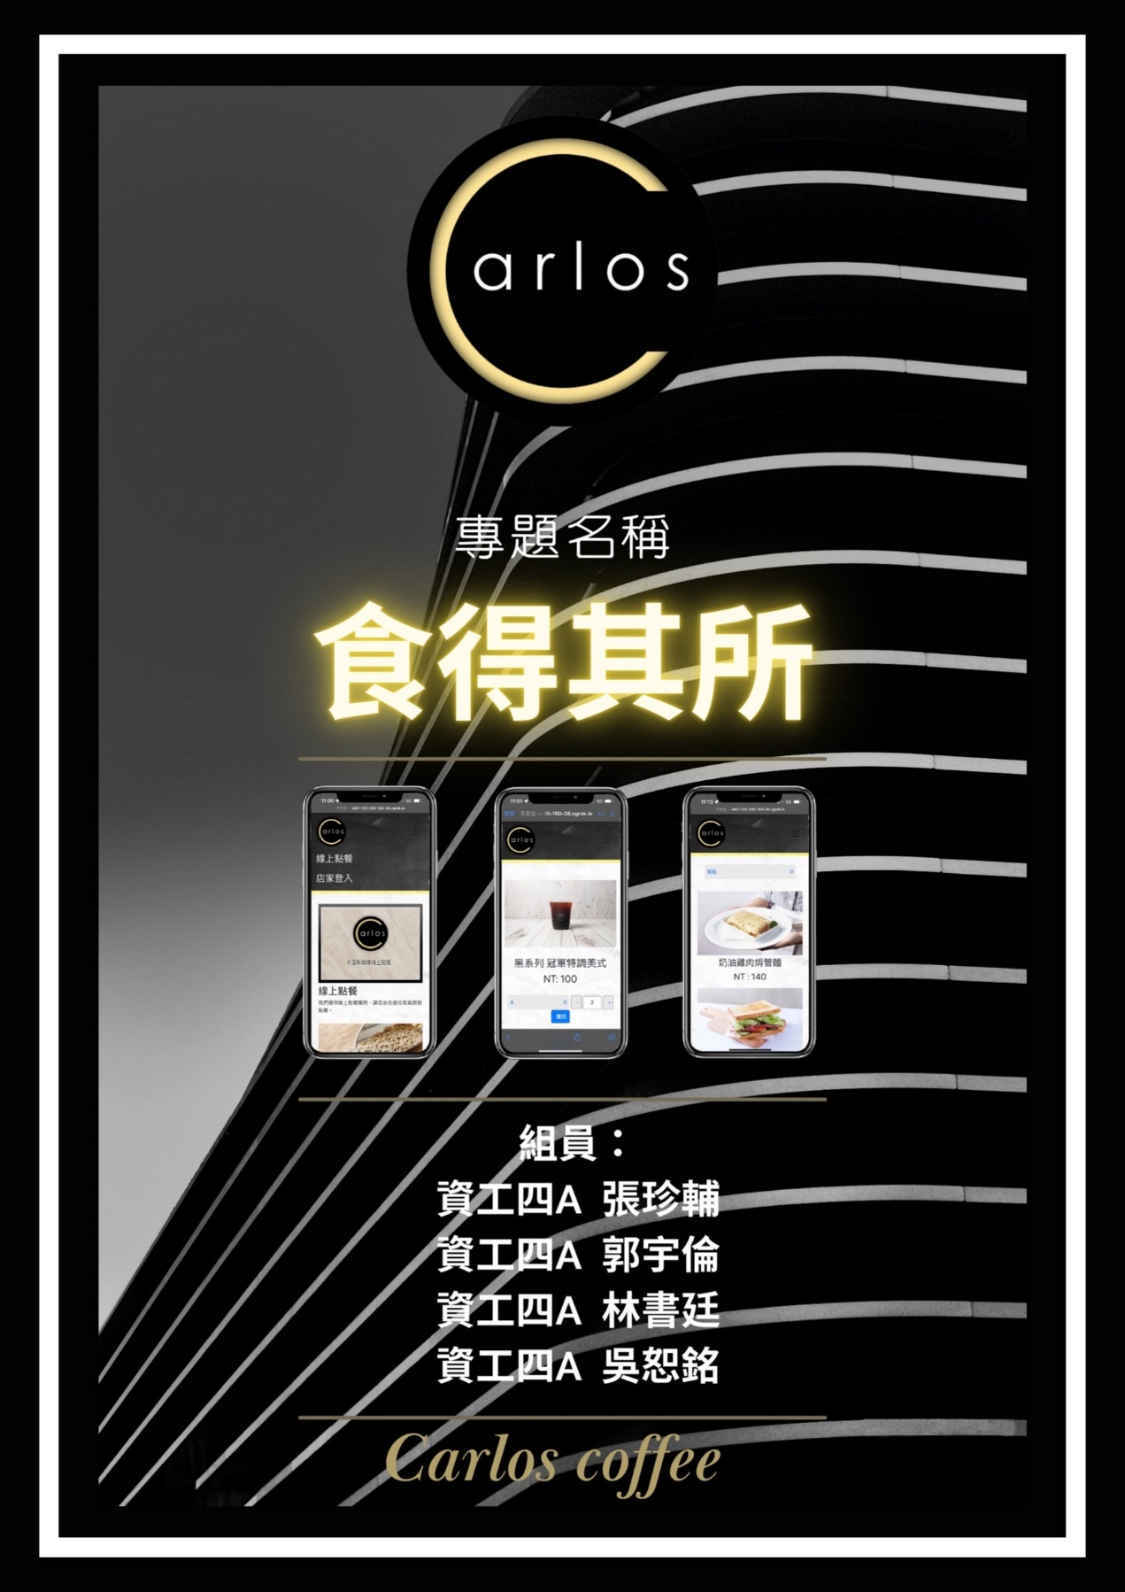

**目錄**

1. 專題研究動機
2. 系統特色
3. 成品展示
4. 顧客
5. 店家
6. 未來發展



1. **專題研究動機**

我們選擇此專題，是因為有些店家沒有使用相關的系統或資料庫等等的方式去統計銷售量，因此店家無法精準掌握每樣產品的銷售量，就會導致發生進貨過多或過少的狀況產生，進一步影響店家達不到最佳的收益。

1. **系統特色**

這是一款兼具輸入資料及查詢指定商品的系統，店家輸入資料時也能夠選擇額外的選項一同輸入至資料庫，能夠更加方便掌握更多客人的喜好。那在查詢指定商品時，會連同商品賣出的數量、日期、時段等等資訊一起顯示在網頁上。

還有線上點餐系統，利用人手一機的行動裝置，就能夠線上進行點餐，在店家專用的網頁上，也能夠即時得知每一桌點餐結果的即時資訊將資料輸入，客人結帳完之後，店家透過網頁刪除資料，避免有重複事件的發生。

1. **成品展示**

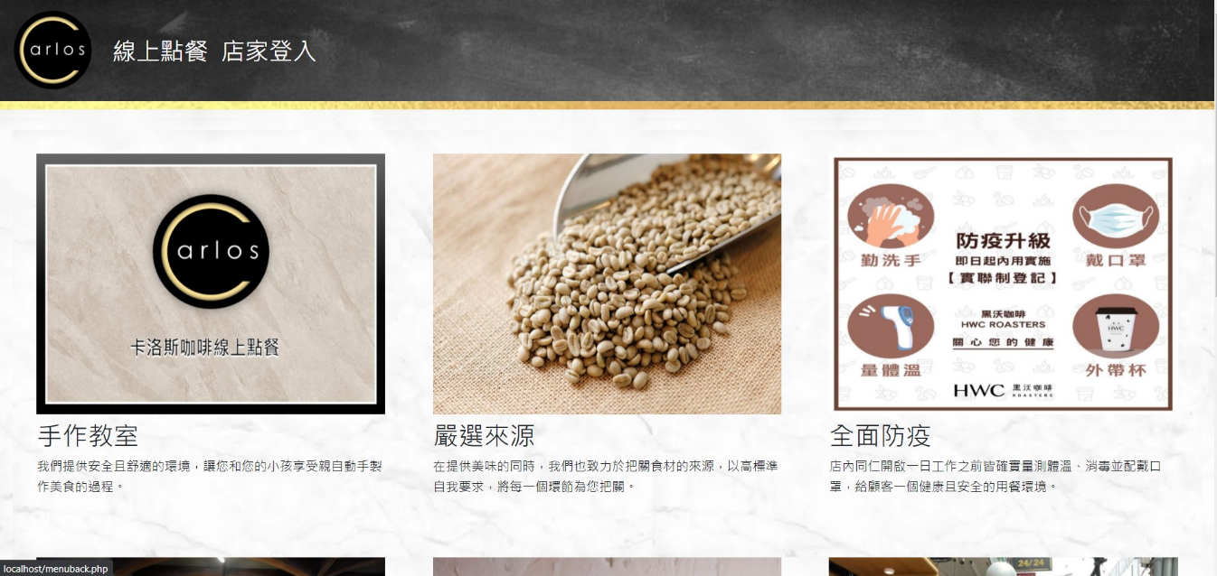

首先，不管是顧客還是店家都會先看到這個首頁，如果使用者是店家，選擇店家登入，來進行之後的操作；顧客的選擇線上點餐。

1. 顧客頁面

選擇想要的類別進行點餐(分為：咖啡、主食、甜點)

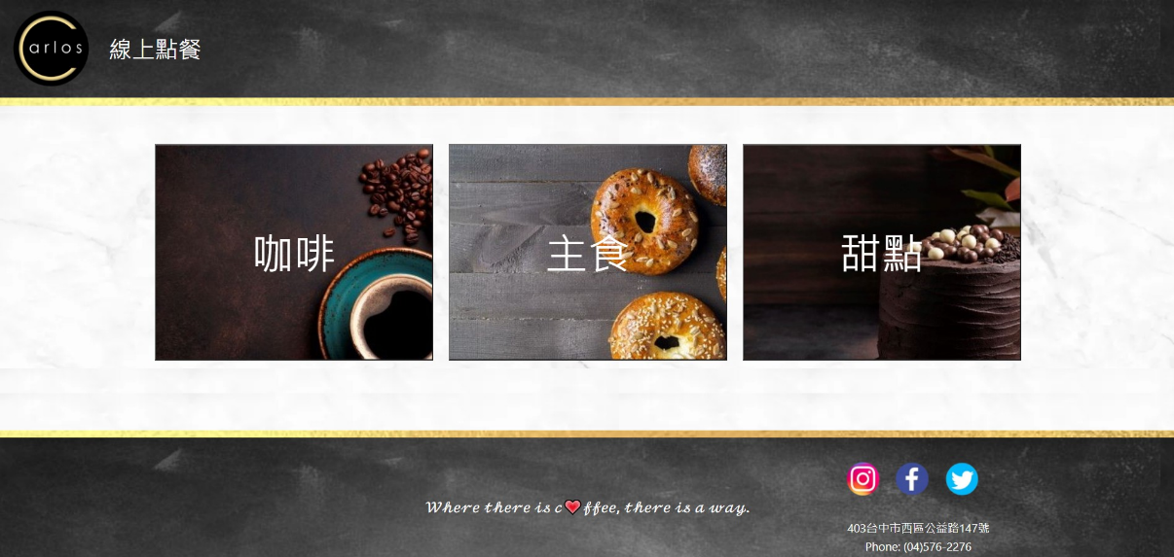

選完想要的產品後，填完桌號及數量後，按下提交紐就完成點餐了

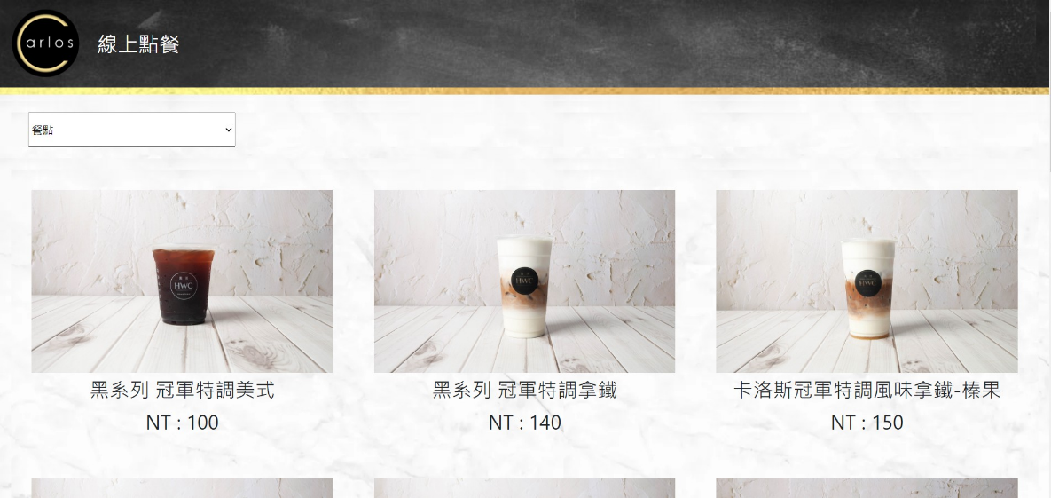

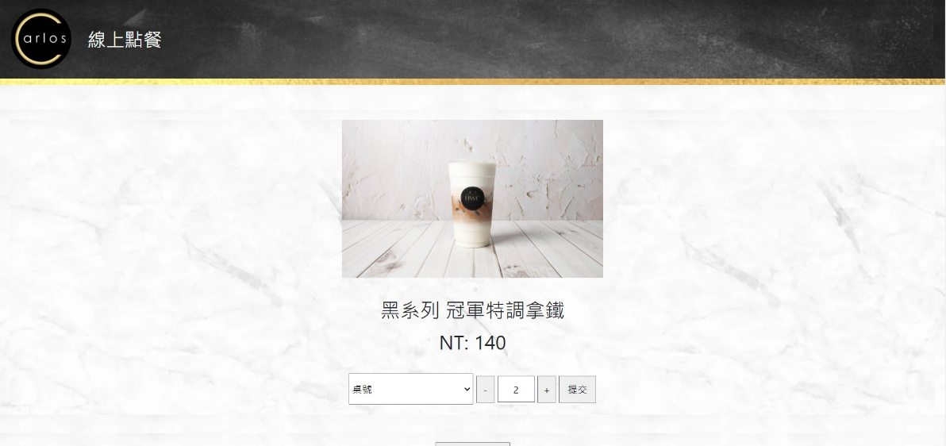

1. 店家頁面

店家輸入正確的帳號密碼登入後才能繼續使用，若輸入錯的帳 號密碼將登不進去，一直返回到這裡。

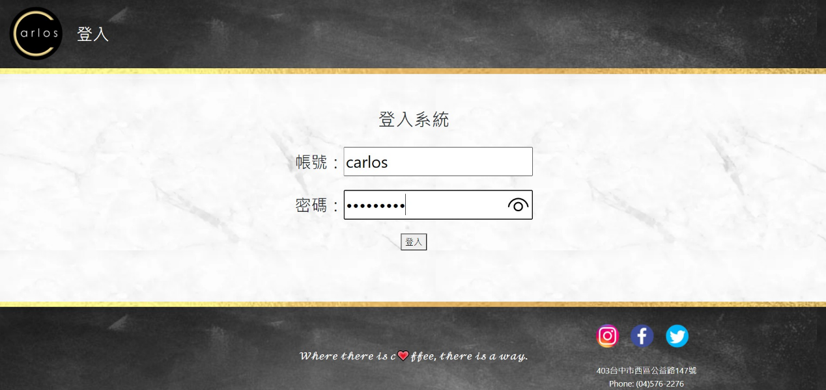

成功登入後會跳轉到首頁，店家可以在這裡看到顧客點餐的即時資訊(10秒更新一次)記錄完資訊後即可選擇要刪除的桌號。

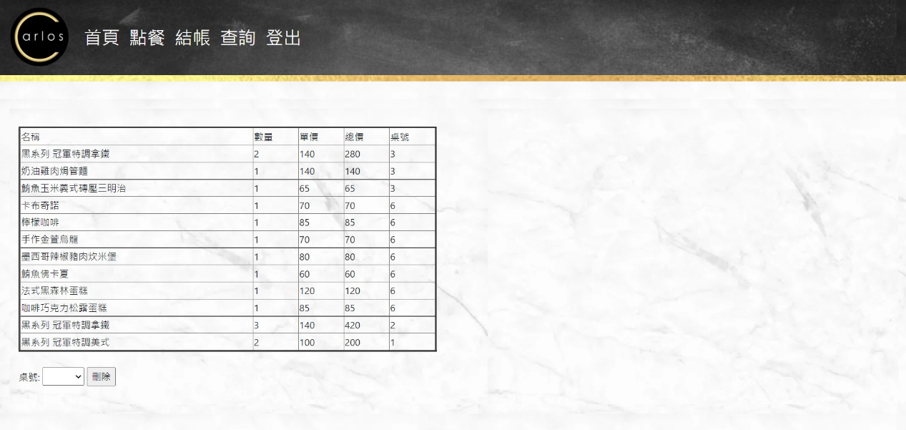

選取想結帳客人的桌號查詢點餐內容，顯示數量、金額，收到錢後按下最後的結帳鈕就會刪掉這組客人的紀錄，結帳完成。

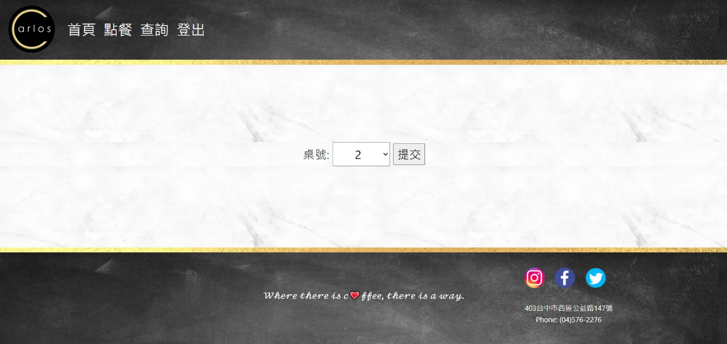

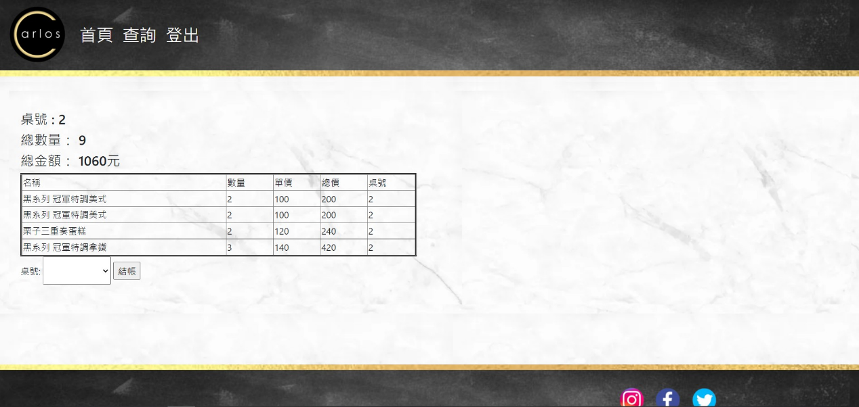

點選產品圖片後就可以進到資料輸入頁面，依據當下的情況，將正確的資料傳入資料庫中儲存。

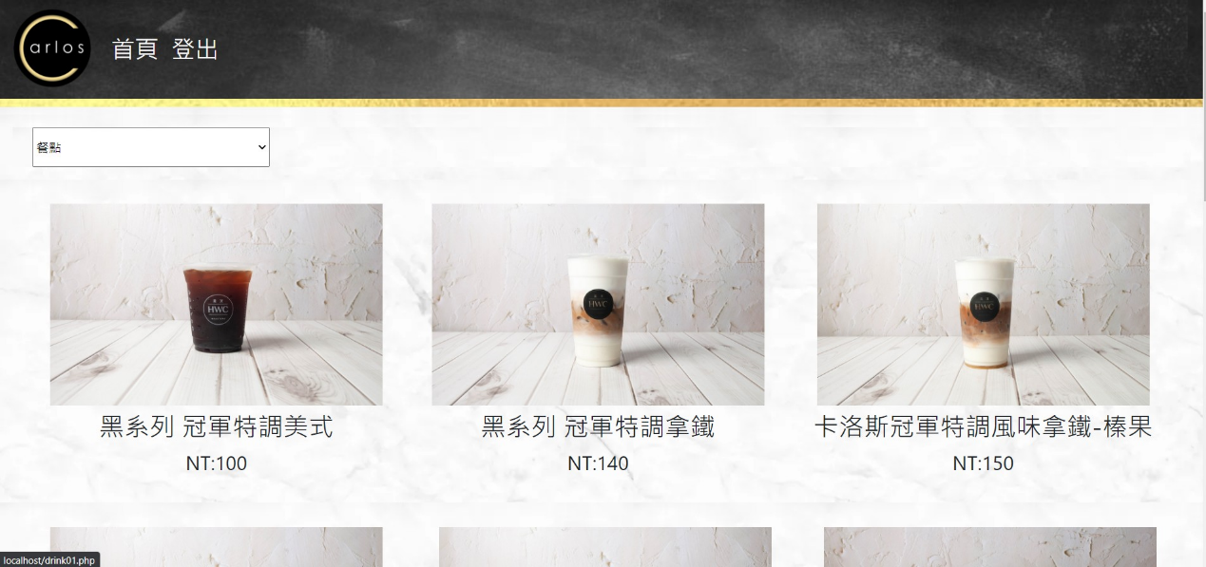

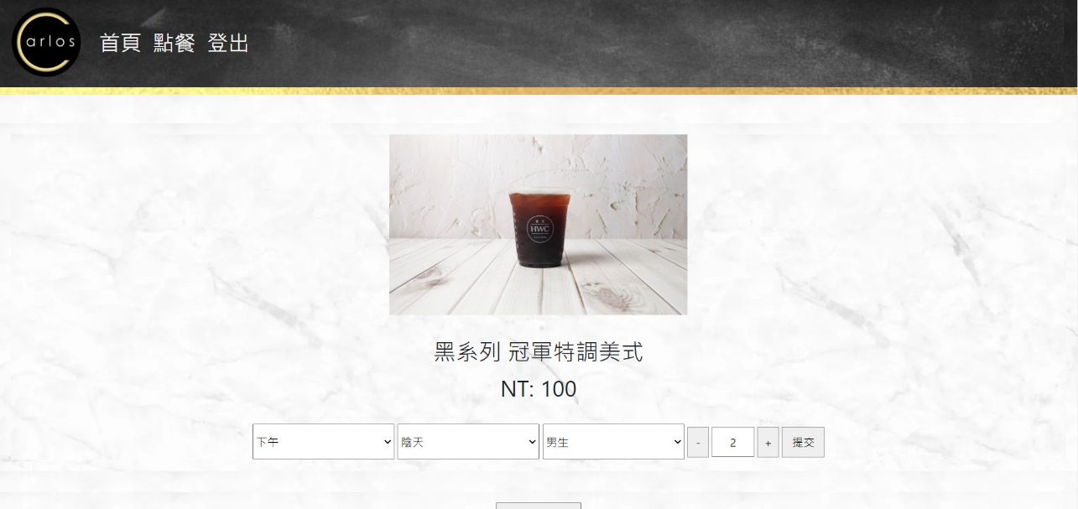

根據想要查詢的條件去下拉式選單裡選擇，資料查詢的條件不一定要全部選擇，可依根據當下想得知的結果去做條件的選取。

根據前頁指定的條件，得出相對應的結果，從資料庫中抓取指定資料，並且以表格顯示，順帶將總數量、總金額的總數算出後顯示。

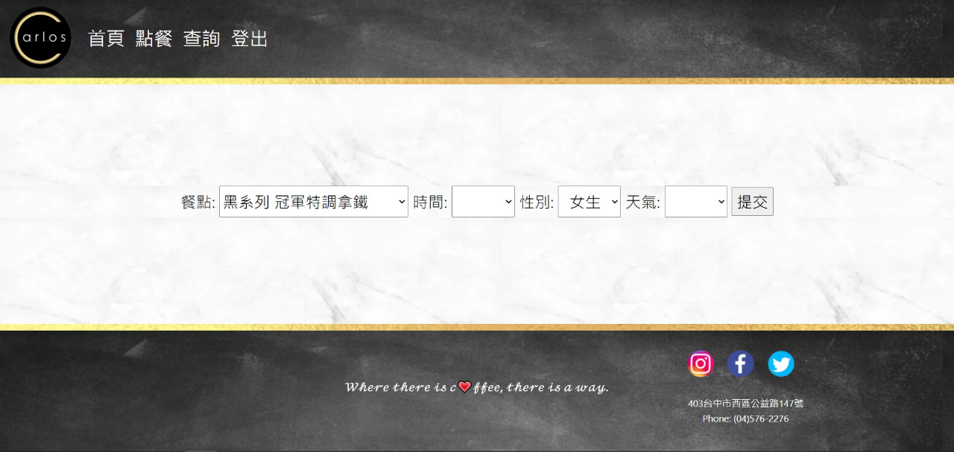

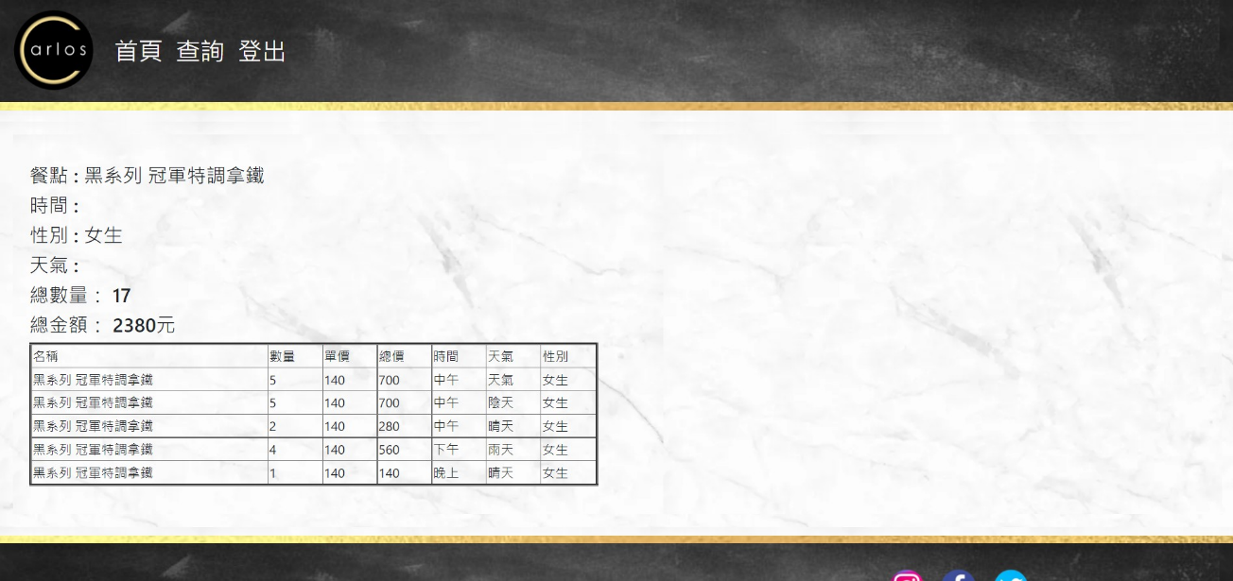

四、未來發展

1.店家資料可以直接在網頁上進行修改，而不是將資 料寫入程式碼。

2.網站提供會員制，可以註冊成為會員，日後可查詢 會員資料。